[Weißenbach am Lech, 20.01.2026]
Bilder, die bleiben, weil sie echt sind.
Rolf setzt in dieser Imagekampagne auf Authentizität statt Simulation. Keine generierten Bilder, keine perfekte Glätte – sondern echte Menschen, echte Bedingungen und echte Arbeit. Weil man es spürt.
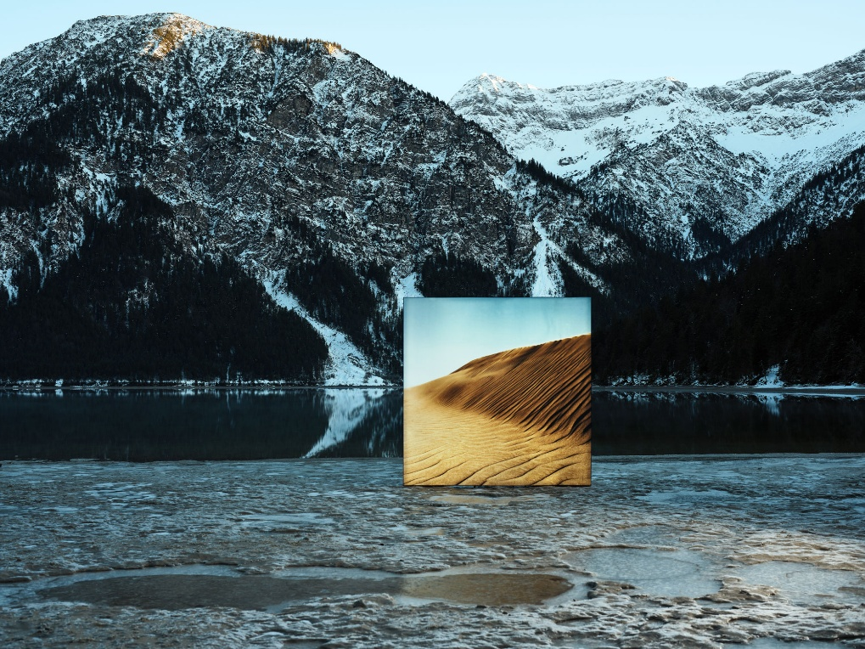
Echt gedacht. Echt gemacht.
Rolf pfeift auf KI in Imagekampagnen.
Nicht aus Prinzip – sondern aus Überzeugung. Denn Echtheit sagt mehr als berechnete Bilder, perfekte Oberflächen oder künstliche Glätte. Diese Imagekampagne zeigt Menschen. Mit Ecken. Mit Kanten. Mit Überzeugung.
Das ist kein Schritt zurück. Sondern eine bewusste Entscheidung für Echtheit dort, wo sie sichtbar sein soll. Während in Entwicklung und Produktion Effizienz, Hightech und Innovation selbstverständlich sind, erzählt diese Kampagne eine andere Geschichte: die von Einsatz, Hingabe und echter Arbeit.
Die Aufnahmen entstehen dort, wo es unbequem wird – draußen in den Tiroler Alpen. Bei eisigen Temperaturen, Wind und Widerstand. Der Rahmen wird vor Ort aufgebaut, die verschiedenen Bannermotive händisch eingespannt. Keine Projektion. Kein Studio. Sondern reales Gelände. Harte Arbeit, sichtbar gemacht. Kein Effekt, keine Simulation. Alles echt.
Großflächige, händisch gespannte Banner greifen in die Landschaft ein. Sie setzen Kontraste, brechen bewusst mit der Umgebung und verleihen den Bildern etwas Irritierendes, beinahe Unwirkliches. Und doch ist nichts daran künstlich. Jeder Aufbau, jedes Motiv, jeder Handgriff passiert vor Ort. Mit Zeit, Kraft und Aufmerksamkeit. Ohne Abkürzung.
Diese Kampagne zeigt, wofür Rolf steht: für Fortschritt mit Anspruch. Für Innovation, die nicht ersetzt, sondern unterstützt. Für Technologie dort, wo sie Sinn macht – und für Menschen dort, wo sie unersetzlich sind.
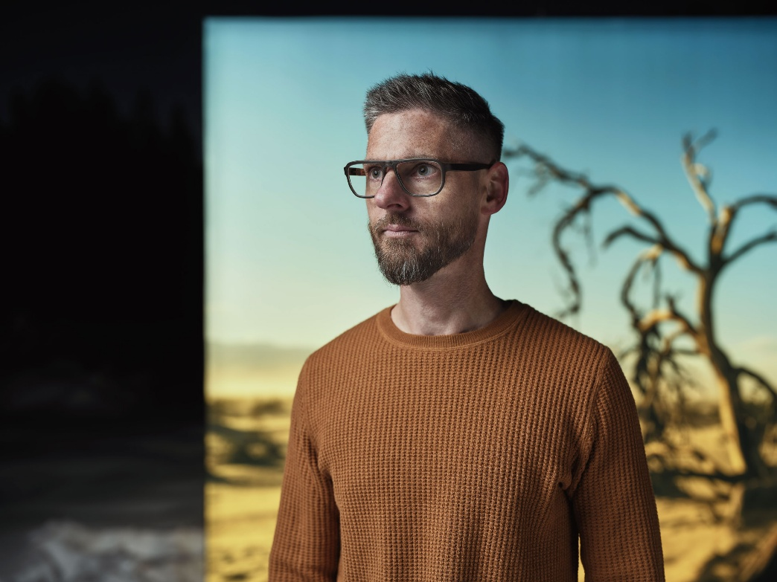
Der bewusste Verzicht auf künstliche Intelligenz
ist kein Statement gegen Zukunft. Es ist ein Statement für Authentizität.
Für Arbeit, die man spürt.
Für Bilder, die bleiben, weil sie echt sind.

#ichbinrolf #noAI
__________________________________________________________________________________
Über die Marke Rolf.
Rolf steht für Innovation und Spirit. Und die Liebe zur Natur. Aus ihr kommen die Rohstoffe, die von kreativen Händen zu zeitlosen Designs geformt werden. Hinter Rolf stecken eine Familie und ein leidenschaftliches Team, das mit viel Emotion und unkonventionellen Methoden Brillen kreiert, die Menschen begeistern. Mit jeder verkauften Brillenfassung will Rolf die Welt ein Stück weit positiv mitgestalten – und einen Beitrag dazu leisten, dass Regionalität, Transparenz und Menschlichkeit mehr Anerkennung finden. Alle Brillen von Rolf werden in Weißenbach designt, entwickelt, gefertigt und sind bei ausgewählten Händlern weltweit sowie in den beiden Flagship Stores in Wien und Reutte erhältlich
Rolf. Natürlich handgemacht.

Pressekontakt:  Verena Lechleitner  +43 5678 20077 41  marketing@rolf-spectacles.com | Mühlbachweg 6  6671 Weißenbach  rolf-spectacles.com
  FACEBOOK
  INSTAGRAM
  LINKEDIN
  YOUTUBE

